**جلسه 00 :**



هر چی کلمه نکس هست انتخاب و تغییر میده



بعد از انتخاب و زدن این دکمه یک دونه یک دونه بعدیارو انتخاب میکنه



تبدیل همه کد ها به موزیک/دکمه سمت چپش هم یکی یکی عوض میکنه



// کپی کردن هر لاینی= انتهای لاین انتخاب و با شرت کات کپی کن

//انتخاب چند لاین با هم =ابتدای لاین انتخاب+شیف بگیر+کلیک بر انتهای لاین

سرچ:cnl+p

@=عناصز اون فایل



#=در همه فایل ها



؟=تمام کار هایی که میتونیم انجام بدیم نشون میده

**جلسه 1:**



-------------------------------------------------------------------------------------------------------------

محتوای درون تغییر



تغییر استایل



-------------------------------------------------------------------------------------------------------------





-------------------------------------------------------------------------------------------------------------



بقیه در کد....

-------------------------------------------------------------------------------------------------------------



توان:   

-------------------------------------------------------------------------------------------------------------





-------------------------------------------------------------------------------------------------------------





**جلسه2**

Falseها :

 ضمنی=اتومات/صریح= توسط برنامه نویس

**جلسه 3:**

تبدیل داده :





-------------------------------------------------------------------------------------------------------------

Break = خروج از حلقه:



Continue:هرجا به این رسید میپره به کام تکرار حلقه و شرظ های زیر اون اجرا نمیشوند.



**جلسه5: Method:**





Pop اخری حذف شد ولی مقدارو میتونه برگردونه



Push به اخری اضافه و طول ارایه را برمیگردونه



Shift حذف از ابتدا ارایه وبرگرداندن مقدار /شماره ارایه هم تغییر میکنه



Unshift اضافه کردن به اول ارایه/برگرداندن طول ارایه



Length:اضافه کردن به انتهای ارایه



-------------------------------------------------------------------------------------------------------------

Splice اندیس1به بعد حذف.2خانه حذف.دو مقدار بعد جایگزین شود



Sliceبرش دادن ارایه ازخانه یک تا 3 بدون دست زدن به ارایه اصلی



Sort رشته ها بر اساس حروف الفبا مرتب میشن . اعداد هم به رشته تبدیل و رقم اول نگاه میکنه =1 در 100 بعد 2 در 25(روی اعداد کار نیمکنه)



Indexof سرچ کردن در اراسه و دادن شماره اندیس ان(دوتا میلاد =دوبار اجرا= اندیس های متفاوت نمایش)(وجود نداشت=1-)



Last index ofاز اخز شزوع به سرچ=اخرین خونه اندیس میدهد



**جلسه6**:

ارایه دو بعدی:



**جلسه7**:

Declaration/ Expression=anonymos / Arrow



*/* میتونه چند خظی باشه{} ولی با اکسپشن دیگه فرق نداره  */*



-------------------------------------------------------------------------------------------------------------

تابع با تعداد ورودی نامشخص:

argument داخل بدنه همه توابع وجود دارد و یک شبه ارایه است

ارگومان های ما در ارایه ارگیومنت ذخیره شده و نا در داخل تابع بهشون دسترسی داریم */



روش دوم: رست دقیقا یک ارایه است.



-------------------------------------------------------------------------------------------------------------

Defult parametr



-------------------------------------------------------------------------------------------------------------

First fun صدا زدیم second هم اجرا بشه:



Callback function:استفاده ازیک تابع به عنوان ارگومان ورودی تابع دیگر

ارگومان ورودی callbackاسم رندوم است

 = 

**جلسه8:**

const,var,letدر دومورد اول عملکرد یکسان

Var برای بلاک نداریم

-------------------------------------------------------------------------------------------------------------

let فقط if میشناسه/ var هم if و هم function میشناسه

-------------------------------------------------------------------------------------------------------------

کد بالایی مثل پایینی عمل میکنه:

-------------------------------------------------------------------------------------------------------------

برای جلوگیری از این خطاها =همون اول متغیر را تعریف کن/یا از let استفاده کن

---------------------------------------------------------------------------------------------------------------

Function hosting در declaration هست ولی در expression نیست

اگر اکسپریشن تعریف کردی چه با کانست یا لت باید تعریفو اول بنویسی که خطا نده

-------------------------------------------------------------------------------------------------------------

تعریف متغیرها/نکته تعریف اخر

اگر نوع مشخص نکنی گلوبال میشه و فقط برای اسکوپ خودش نیست=از این ترجیحا استفاده نکن

Use strictحالت سخت گیرانه =اجازه نمیدهد از حالت اخر برای تعریف متغیر استفاده کنی/در اسکوپ هم میتونی استفاده کنی به صورت جداگانه



-------------------------------------------------------------------------------------------------------------

**جلسه9**:



برای ساخت شی نیاز نیست کلاس بسازی بعد از روش شی بسازی مثل سی شازپ و پی اچ پی

-------------------------------------------------------------------------------------------------------------

کانست بهتر از لت و ور در شی

دو روش دسترسی به پاپرتی ها:  
 در کنسول ترتیبش بر اساس حروف عوض میشه

دسترسی به متد ها در ابجکت ها:



Nested obj: دسترسی به انجکته ابجکت



اضافه کردن مفدار به ابجکت خالی



-------------------------------------------------------------------------------------------------------------

در پریمیتیو ها اشاره گر نداریم و ربطی به هم ندارند اگر تغییر کنند :



Pointerاشاره گر:

مقدار کپی نمیشود در ابجکتها و فقط ادرس اون مقدار ذخیره می شود/ هر دو تغییر میکند هر کدومو عوض کنی



برای کپی کردن ابجکت: 

Spread operator:

 ادرس کپی شد==> خودش کپی شد در myobject

-------------------------------------------------------------------------------------------------------------

This:

 استفاده از ویژگی ابجکت در تابع ابجکت

-------------------------------------------------------------------------------------------------------------





ارایه: رشته:

-------------------------------------------------------------------------------------------------------------



**For-in**

صدا زدن خود اعضای ابجکت ها



صدا زدن مقدار اعضای ابجکت 

ترکیب:

-------------------------------------------------------------------------------------------------------------

چک کردن وجود یک پراپرتی در یک ابجکت:

روش1: روش2:in operator

-------------------------------------------------------------------------------------------------------------

مقایسه ابجکت ها:

متغیر ها با این روش میشه ولی ابجکت ها خیر چون ادرسشون مقایسه میشه نه خود مقدارانها و شبیه هم نیستند

مگر ابجکت دوم اینجوری تعریف کنیم که ادرس کپی شود



ارایه ها هم مثل ابجکت ها هستن:



-------------------------------------------------------------------------------------------------------------

**جلسه10**:

 



-------------------------------------------------------------------------------------------------------------

  حتی کامنت ها و...

4نوع=4 رنگ

=element nodeقرمز =درونش بچه میتونه باشه

Text node=ابی=بچه نداره /فقط متنه

-------------------------------------------------------------------------------------------------------------



وقتی صفحه وب لود میشه مرورگر سند html شی کرده و داخل document ریخته و همه اجرا و خود document شی شاخته میشه.

وارد متغیر کرده و چاپ میکنیم.



-------------------------------------------------------------------------------------------------------------

**فقط اولی چاپ میشه(کلا یک دونه فقط انتخاب میکنه):** 

 

-------------------------------------------------------------------------------------------------------------

**چندتا باهم و با ارایه تعیین کردم انتخاب کن(شبه ارایه)**



یک شبه ارابه pاز نوع collection نمایش داد(4عنصر/تگ p پیدا کرده)



-------------------------------------------------------------------------------------------------------------

**گرفتن عناصر با اسم کلاس: (شبیه ارایه)**





**Selecter css:**



هرچی اتریبیوت class هست انتخاب کن = تگ هایی که کلاس دارن[class]

-------------------------------------------------------------------------------------------------------------

**Queryselector فقط یک عنصر میتونه انتخاب کنه**



**فقط اولیh2=انتخاب شده:**



**برای انتخاب چند تا:queryselector all**



عنصر هایی که کلاسشون 1p هست انتخاب کن:



-------------------------------------------------------------------------------------------------------------



شبه ارایه از نوع html collection



شبه ارایه از نوع nodelist

------------------------------------------------------------------------------------------------------------------



**پراپرتی ابجکت:**



نوع گره **nodetype:**:text node/element node …. هرکدام کد دارند مثلا 9:



پدر نود:



اسم پدر:



اولین و اخرین فرزند:



تعداد فرزند:



هرچی داخل ان:



------------------------------------------------------------------------------------------------------------------------------------

**دسترسی به عناصر بدون get element و …**

 دسترسی به عناصر body

 دسترسی به عناصر html

  همه لینک ها

  

------------------------------------------------------------------------------------------------------------------------------------

**تغییر متن innerhtml**

در یک خط/در دو فایلjs و html جدا با تابع:





------------------------------------------------------------------------------------------------------------------------------------

تعییر یک اتریبیوت : مثلا تعییر src در ایمیج یا id ان



برای تغییر اتریبیوتsrc :



تغییر کلاس:



تعییر یکی از کلاس ها از بین جندتا:+= و یک فضای خالی(فاصله بیفته بین دو کلاس و اجرا بشه)

(قبلی باشه + این جدیده )



-------------------------------------------------------------------------------------

نمونه دیگه:نمایش مقدار اتریبیوت id, title , classname ,…



داخل id:







گرفتن مقدار اتریبیوت به روش دیگه : getattributeفقط گره های المنتی میگیره نه تکس:





**class** 

تغییر و یا ست کردن اتر جدید:

بدون متد 

با متد 

اگر از قبل باشد تغییر میده کلا اگر نباشه اضافه میکنه

حذف اتریبیوت



-------------------------------------------------------------------------------------

**تغییر استایل css :**





**مثال :‌تغییر داخل html=**

-------------------------------------------------------------------------------------

متد Floor از ابجکت math() = گرد به سمت پایین(کوچکتر)



متد random بین اعداد(0اره 1 نه) اگر بازده ضرب در 10 شود= **\*10** بین0و 10 ولی بدون10=ممیز یک دونه رفت جلوتر(زرده)

 

برای رشته میتوان از **سینگل** و **دابل کوت** و **بک تیک** اتفاده کرد/اگر بک تیک بزاریم میشه داخل رشته از متغیرو تابع هم استفاده کرد



**ایجاد رنگ تصادفی:**

عمل:



فرض

-------------------------------------------------------------------------------------

محدودیت های تغییر استایل



بک گراند دادیم:



1) فقط به استایل های اینلاین دسترسی داریم مقدرا اصافه یا تغییر بدیم

نه بیرونی ها رونمیتونیم تغییر بدیم



الان مقدار داخل این بورد را نمیتونم ببینم

**(اولویت اجرا با اینلاین)(فصل 10 ویدیو 18)**

**جلسه11**:

133-135 موس لیو و...





**جلسه12**:

رویداد های کیبورد

شرط:

1-عناصر قابلیت در اختیار گرفتن فوکوس داشته باشه مثل input

2- در آن لحظه فوکوس داشته باشه اون عنصر

* در html با tabindex قابلیت فوکوس میشه داد

کی دون هرکلیدی :



کی پرس فقط برای چاپ کاراکتر ها

ترتیب اتفاق افتادن ها:



Property ها:





هر کلیدی جز الت= فالس

فرقی نداره الت چپ یا راست=ترو



Repeat=نگهداشتن دست روی یک دکمه:ترو

فقط یک کلیک=فالس



مثال:



**Touchstart/Touchend/**

قرار دادن انگشت و برداشتن انگشت

اگر سریع با انگشت لمس کنیم و برداریم حالت کلیک هم پیش میاد و فقط لمسی نیست

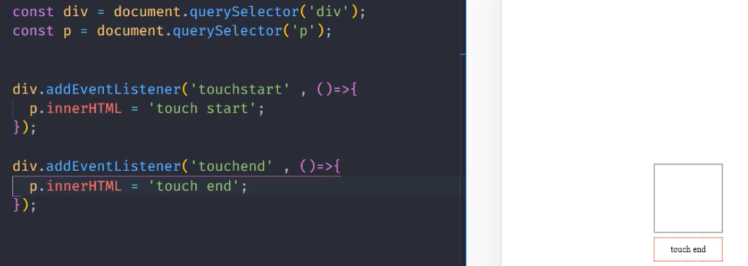

**Touchmove/**

لمس و حرکت دست بدون برداشتن دست

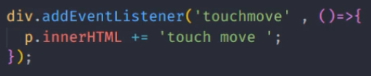 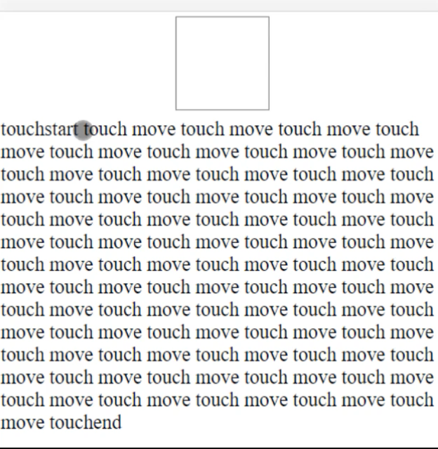

**Event object برای ایونت های لمسی:**

ورود به ادرس Codepen.io/nextonecode

این ایونت ها فقط در دیوایس های لمسی قابل اجرا هستن

شمردن تعداد نقاط لمس شده (طول ارایه)

Touches یک شبه ارایه هست که تعداد نقاط لمس شده را درارایه خودش نگهداری میکنه

مثلا مشخصات دو نقطه لمس شده داخل خونه های ارایه ذخیره میشود و با اندیس0 و1 قابل دسترسی است

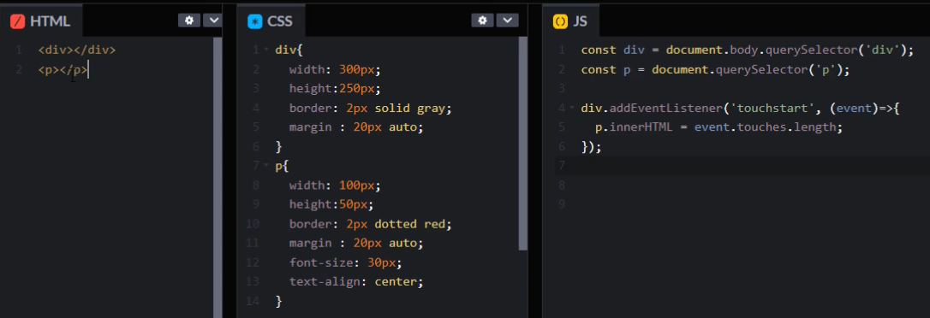

با فرض لمس یک نقطه:

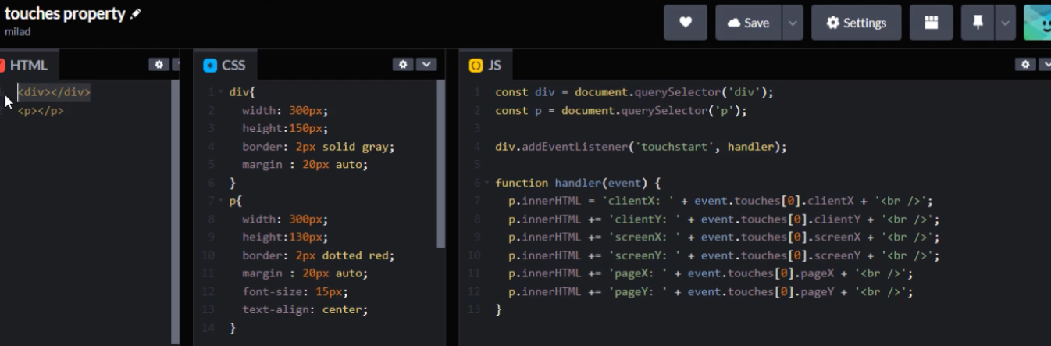

**جلسه13**:

Event flow:

اگررویداد برای یک عنصراتفاق افتاده =همون رویداد برای همه عناصر والدش هم اتفاق افتاده و میره بالا تا داکیومنت در درخت دام=

وقتی روی ابی کلیک کردی انگار روی قرمز که والد اونه هم کلیک کردی

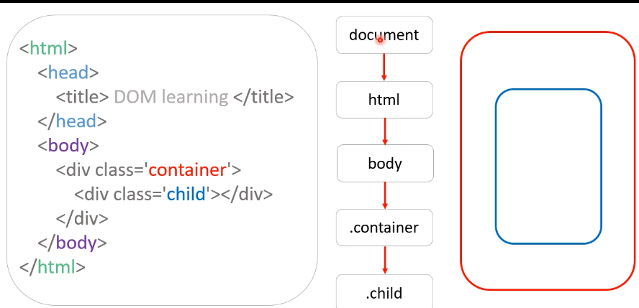در همه اینها روی ابی کلیک کردم ولی کلیک بقیه هم فعال شد و چاپ شد

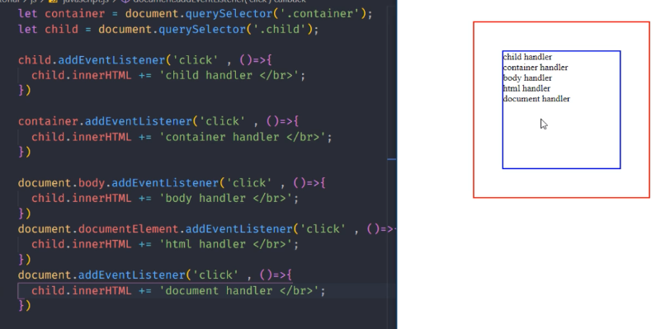

**ورودی سوم addeventlistener پیشفرض** false=

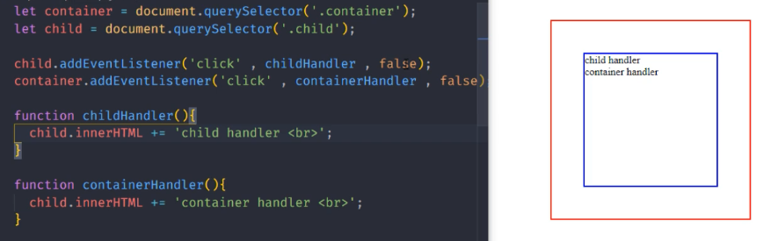

اگر true: اولویت جابه جا شد(از پدر به بچه)



**Bubbling & capturing**

ترتیب اجرا شدن ایونت ها:event flow

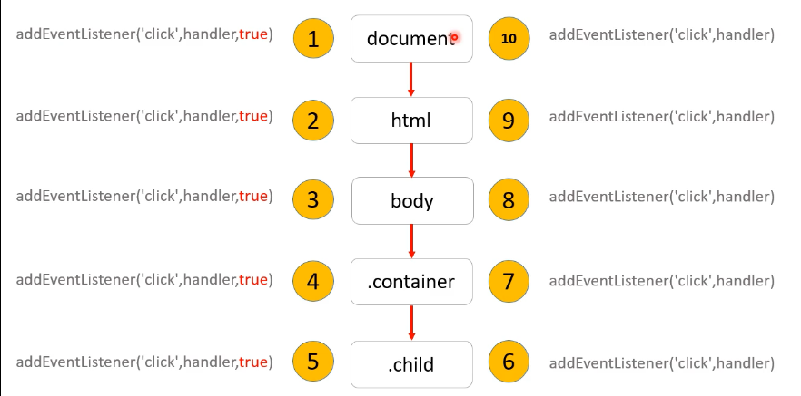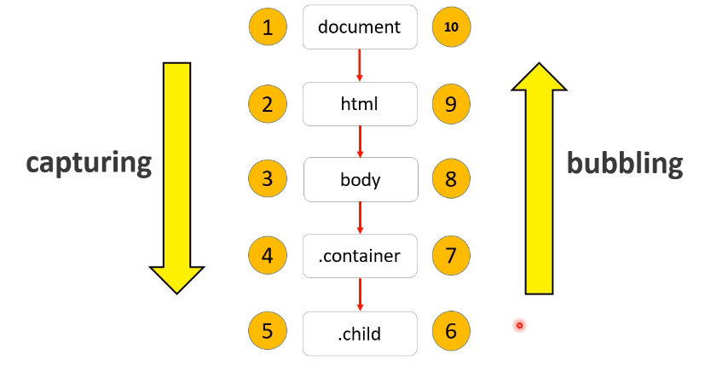

جلوگیری از اجرای بقیه روبداد ها:

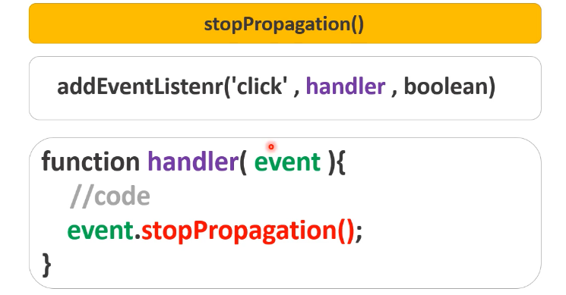

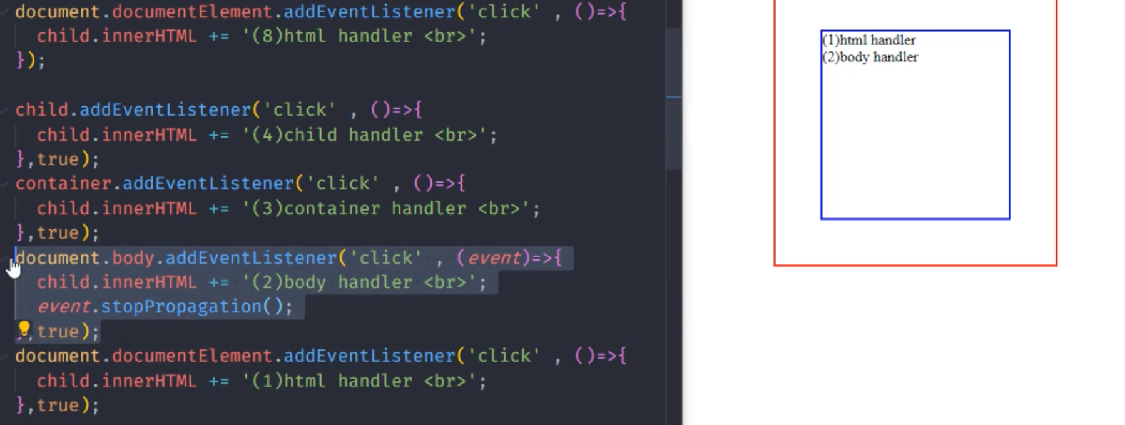

**Remoneeventlistener:**

برای حذف رویداد و جلوگیری از چند بار اجرا شدن رویداد 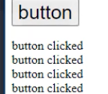

ورودی های ریموو و اد یکی باید باشه

فقط یک بار جاپ میشه و هر چقدر کلیک کنی اتفاقی نمی افتد

با تابع بی نام یا عرو فانکشن کار نمیکنه/فقط با این سینتکس تابع کار میکنه

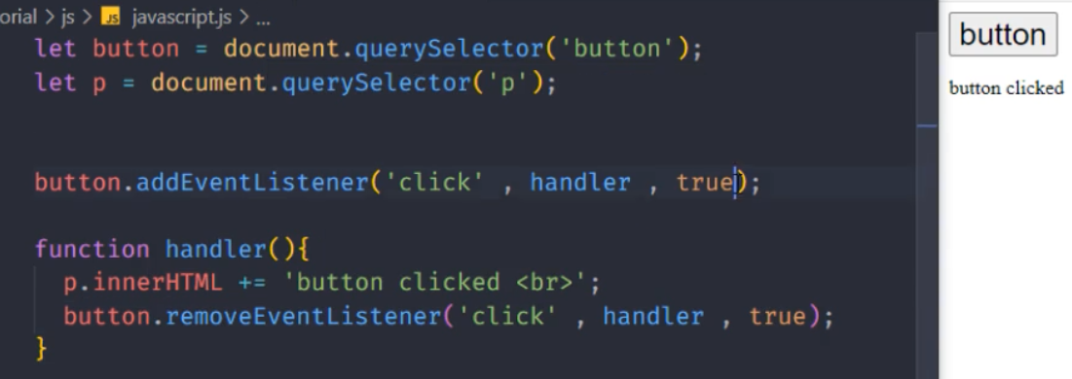

**جلو گیری از بعضی رفتار های پیشفرض لینک و فرم و راست کلیک**

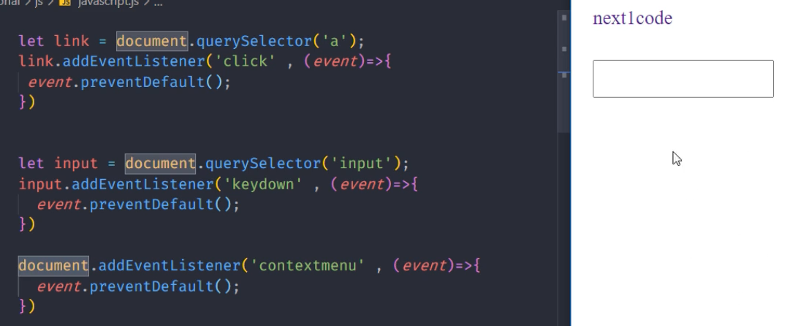

بعضی رویداد ها جلوگیری نمیشوند مثلmose move

------------------------------------------------------------------------------------------------------------------------------------

کلیک روی هر ایتم و نمایش در p (رویداد های تکراری داریم)

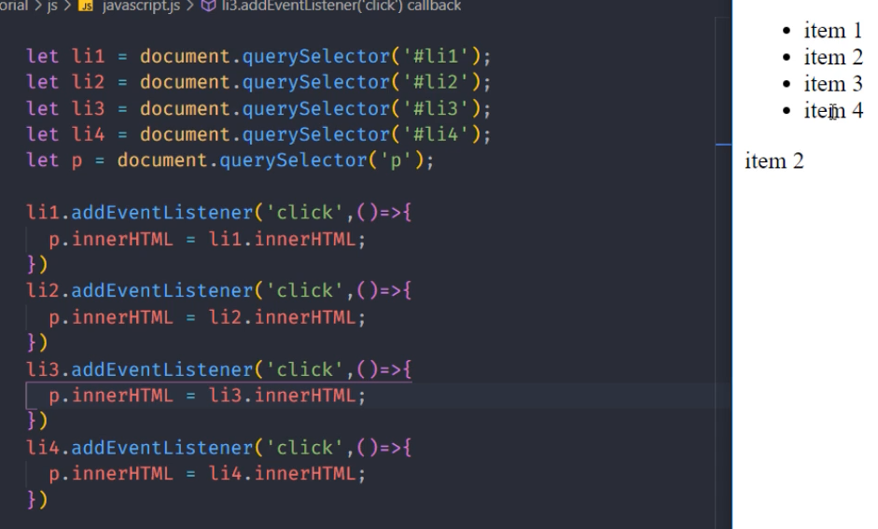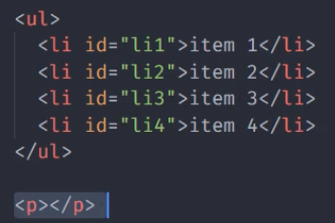

استفاده از forبرای جلوگیری از تکرار رویداد

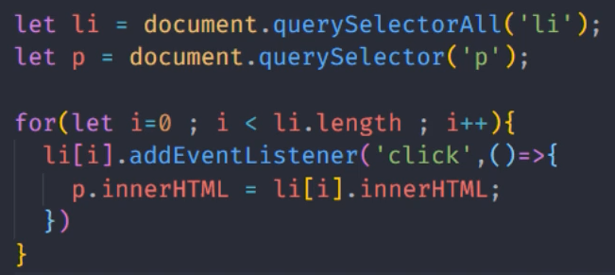

وقتی روی بچه کلیک میشه انگار روی مادر کلیک شده پس از مادر به عنوان نماینده برای همه بچه ها استفاده کرده(استفاده از event flow)

استفاده نکردن از حلقه for :

**Event delegation:** روی هر کدوم کلیک کنی اون هدفه و تارگت نشونش میده

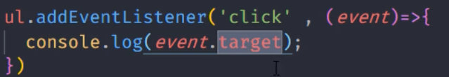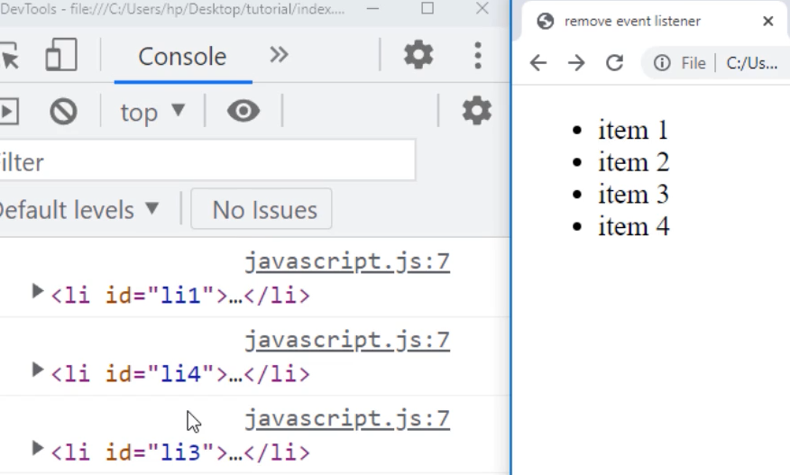

**پس:**

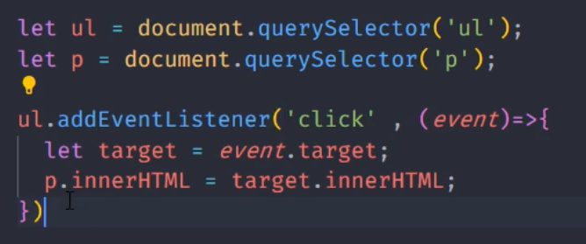

------------------------------------------------------------------------------------------------------------------------------------

کوعری اتصال جی اس اخره=که سند لود بشه و و عناصر شناخته بشن بعد اکشن ها بهش اعمال بشه

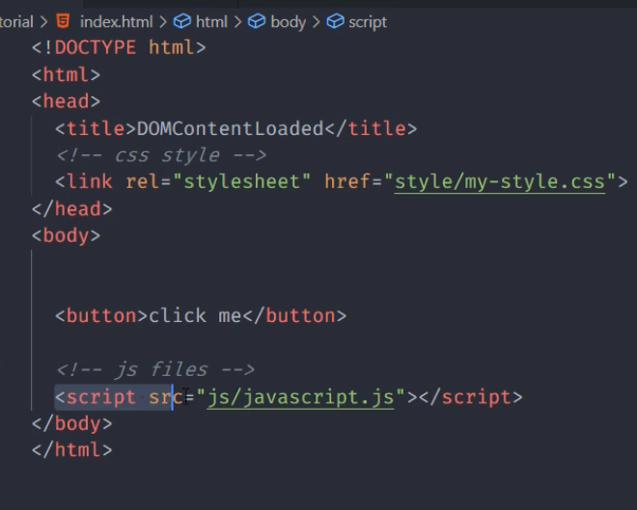

اگر اینکارو کنیم دیگه مهم نیست اسکریپت چی اس کجا گداشتیم و کل سند اول لود مبسه بعد جی اس:

استفاده از رویداد DOMContentLoaded که فقط برای داکیومنته

کد ها و رویداد هامو داخل تابع afterload نوشتم

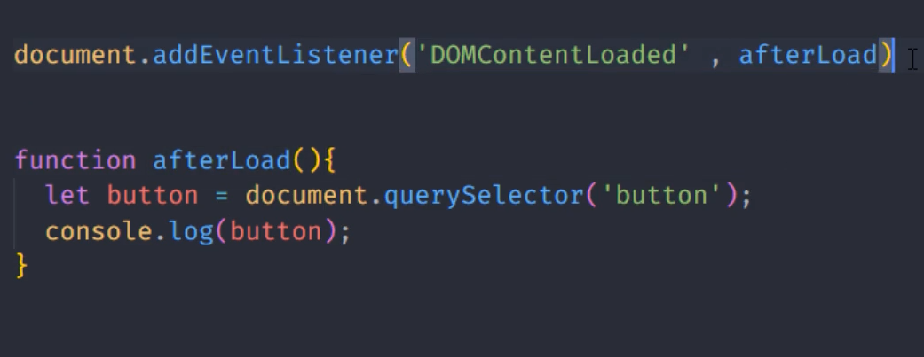

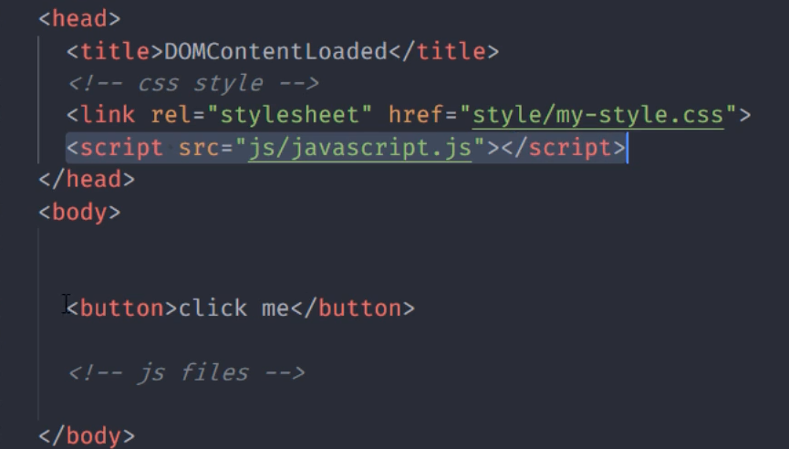

**جلسه14**:

**جلسه15**:

**جلسه16**: